Hoofdstuk 8. Schilderkunst van de “Gouden Eeuw”
(Verkorte versie 20230501)

1. We stappen binnen in de Nederlandse 17e eeuw, ook “Gouden Eeuw” genoemd. Hoe wàs Nederland in die periode?
Ons land was sinds 1568 bezet door de Spanjaarden. Vooral uit godsdienstige overtuiging verzetten de noordelijke Nederlanden zich heftig tegen de Spaanse onderdrukking. Qua cultuur pasten die Spanjaarden totaal niet bij de Nederlanders. Uiteindelijk leidde het verzet tot een scheiding tussen de Noordelijke en de Zuidelijke Nederlanden (=nu België). De Noordelijke Nederlanden vormden de republiek der Zeven Verenigde Nederlanden. Het protestantisme was er de officiële staatsgodsdienst, maar andere religies werden getolereerd. De zuidelijke Nederlanden bleven Rooms Katholiek.

2. Nederland als toevluchtsoord voor vervolgden
Er kwamen veel politieke vluchtelingen naar Nederland: mensen die in hun eigen land niet hun godsdienst konden beoefenen; joden uit Spanje en Portugal, protestanten uit de zuidelijke Nederlanden en Frankrijk. Dat waren meestal geen domme arme sloebers, maar intelligente en rijke mensen, die de economie hielpen opbloeien .

VOC en WIC: multinationals van de 17e eeuw
Nederland was een rijk land geworden in de 17e eeuw! Niet voor niets werd de 17e eeuw de Gouden Eeuw genoemd! We weten nu dat die Gouden Eeuw wel een zwart randje had, want de wijze waarop de Nederlanden tot welvaart waren gekomen, was niet altijd even fraai gebleken. Er werd handel gedreven met de hele wereld! De VOC (Verenigde Oost-Indische Compagnie) en de WIC (Verenigde West-Indische Compagnie) waren de “multinationals” van de 17e eeuw. Er was handel binnen Europa, maar ook met landen om de Middellandse-Zee en met Azië, Afrika en Amerika.

► Typisch Nederlandse producten werden veel gevraagd, zoals boter, kaas en haring
De haven van Amsterdam werd het middelpunt van de wereldhandel. Dit was vooral te danken aan de afsluiting van de haven van Antwerpen, dat de grootste rivaal van Amsterdam was. De handel bloeide enorm. Internationale producten die werden verhandeld waren o.a.:
- Thee, koffie, wijn, specerijen, bier, laken, graan ◄

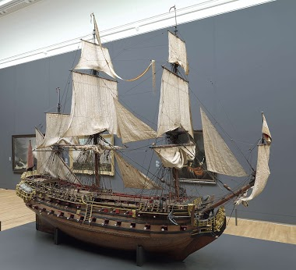

Model van een VOC schip in zaal 2.15, Scheepsmodel 1698, Rijksmuseum

Geuren
Liep je langs de kaden, dan rook je de goederen: misschien de zoete geur van vanille, de sterke, scherpe geur van gelooid leder, de zachte geur van thee; de geur van gezaagd hout…
Amsterdam groeide uit tot wereldstad. Er was veel rijkdom en burgers profiteerden daar van het meest!
Nederland had zich intussen van de Spanjaarden en hun katholieke godsdienst bevrijd met de Vrede van Münster (1648). Ons land was officieel een Calvinistisch land geworden. Calvijn (1509-1564) kun je vergelijken met Luther, maar hij was strenger in de leer.

Waar ging al dat verdiende geld heen?
Het verdiende geld ging niet in de eerste plaats naar de katholieke bisschoppen en kardinalen en ook de adellijken waren hier minder machtig. Het geld ging naar kooplieden. Iedereen in Amsterdam leek wel koopman te zijn! Dat het goed ging met de economie is wel verwonderlijk, want vóór 1648 was er nog steeds oorlog met Spanje! Slimme kooplieden verdienden zelfs aan die oorlog! Van winsten op graan, dat aan de Spanjaarden werd verkocht, werden wapens aangeschaft om tegen diezelfde Spanjaarden te strijden…………

3. Vrije meningsuiting
De Republiek der Verenigde Nederlanden was toen het enige land ter wereld waar vrije meningsuiting was toegestaan. Ook vonden de Calvinisten dat iedereen zelf de bijbel moest kunnen lezen en stimuleerden daarom het onderwijs. En er waren veel drukkerijen die in Nederland boeken uitgaven, die in andere landen verboden waren. Mensen konden en wilden lezen. Universiteiten en hogescholen werden gesticht. Er kwamen buitenlandse filosofen naar hier, zoals Descartes en Spinoza die in eigen land vervolgd werden, maar hier hun boeken konden schrijven. Ook de wetenschap deed het goed in die tijd en er was geld genoeg voor.

4. Economische bloei veroorzaakt bloei van de kunsten:

“Art goes where money flows!” De economische bloei van de Nederlanden gaat gepaard met een enorme bloei van de Kunsten. Over de hele wereld hangen tegenwoordig musea vol met Nederlandse schilderijen uit de 17e eeuw.
De opdrachtgevers voor die schilderijen waren vooral de burgers, die ze bestelden ter verfraaiing van hun mooie huizen. Zo van: “Kijk het gaat goed met mij. Ik ben rijk en ik heb goede smaak”. Maar altijd bescheiden; want een Calvinist maakt het nooit te gek. Hard werken, niet te veel vrije dagen, zuinig zijn en op zondag absolute zondagsrust en……. naar de kerk.

Als je nu door Amsterdam loopt, zie je hun huizen nog staan langs de grachten. Schilderijen werden onder andere gemaakt door grote meesters als Rembrandt van Rijn, Jan Steen, Frans Hals en Johannes Vermeer.
Buitenlanders verbaasden zich in die tijd er al over, dat je in Nederland bij iedereen zomaar naar binnen kon kijken in de “pronkkamer”. Dan kon je wel mooi zien wat er allemaal in huis stond aan Delfts porselein, zilveren vazen, een tafel met een oosters tapijt erop en natuurlijk de schilderijen aan de wanden. Wat en rijkdom zag je daar!

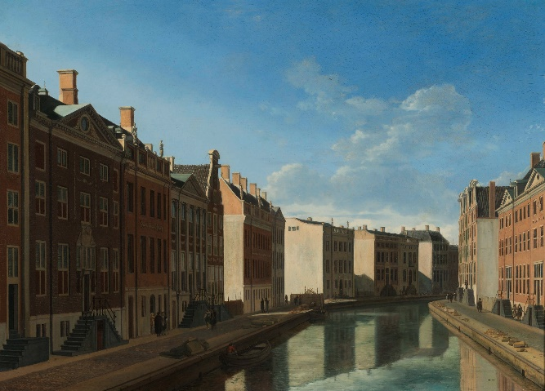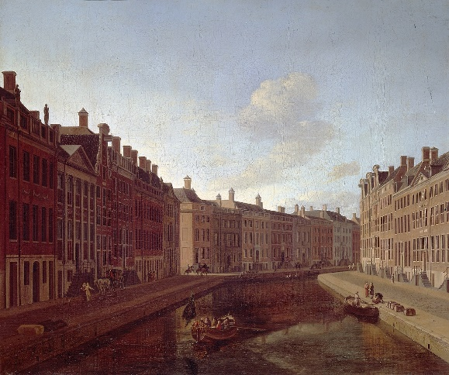
Berckheyde, De Gouden Bocht v.d. Herengracht geschilderd in 1672 en in 1685
Hier boven zien we twee keer de “Gouden Bocht” van de Herengracht, geschilderd door Gerrit Berckheyde (1638-1698). Op het eerste schilderij is te zien, dat de nieuwe wijk nog in aanbouw is. Er is ruimte tussen een aantal gebouwen, waar licht op de muren schijnt. Het is dan ca. 1672. Op het schilderij van 1685 is te zien dat de gaten zijn opgevuld. De wijk is zo goed als klaar. Een soort Vinex-wijk, maar dan uit de Gouden Eeuw!

► Door de groeiende belangstelling voor de schilderkunst gingen schilders zich specialiseren in verschillende genres (genre=soort): stillevens, of portretten, of landschappen (niet meer als achtergrond maar als hoofdthema), schepen op zee (al dan niet in een storm) stadsgezichten, interieurstukken en historiestukken.◄

1. Stillevens
Stillevens vormen een nieuw genre in de schilderkunst. Vóór de Gouden Eeuw werden geen stillevens gemaakt. Nou, da’s niet helemaal waar. De schilderkunst van de Oude Romeinen in Pompeï laat ons mooie, prille stillevens zien. Maar daarna – in de Christelijke tijd - verdwijnt het stilleven van het toneel, want in de Christelijke kunst gaat het om heiligen en religieuze onderwerpen. In de 17e eeuw wordt het stilleven mateloos populair. Stillevens dienen vooral om de rijkdom en weelde van de opdrachtgever tot uitdrukking te brengen. Je ziet dan ook veel kostbare voorwerpen: schalen, bokalen, porselein, kristallen glazen enz. Maar dat zijn dode voorwerpen. (De Fransen noemen het “nature mort”). Wel kunnen in die schalen appels, citroenen, noten, oesters en andere etenswaar aangetroffen worden, etenswaar van levende oorsprong. Maar mensen zie je niet op stillevens. Ook de stillevens vertellen ons veel over de burgerij. Want we zien hun servies en hun etenswaren. Meestal hadden zulke schilderijen een symbolische dubbele boodschap, zoals bij het volgende schilderij:

- Een overdadige tafel met veel drank vertelde aan de burger ook dat hij steeds bewust moest zijn, dat overdaad schaadt en het leven is maar tijdelijk.

- Oesters staan voor zinnelijke liefde, een waarschuwing: de zinnelijke liefde duurt maar kort... dit laatste gesymboliseerd in de lege oesterschelpen!

- Je ziet een kan water en wijn. Je moet soms in het leven “water bij de wijn doen”

- Rechts zijn de dingen omgevallen en chaotisch. De half geschilde citroen laat de zure kant van het leven zien. Links is alles ordelijk. In het leven is het net zo!

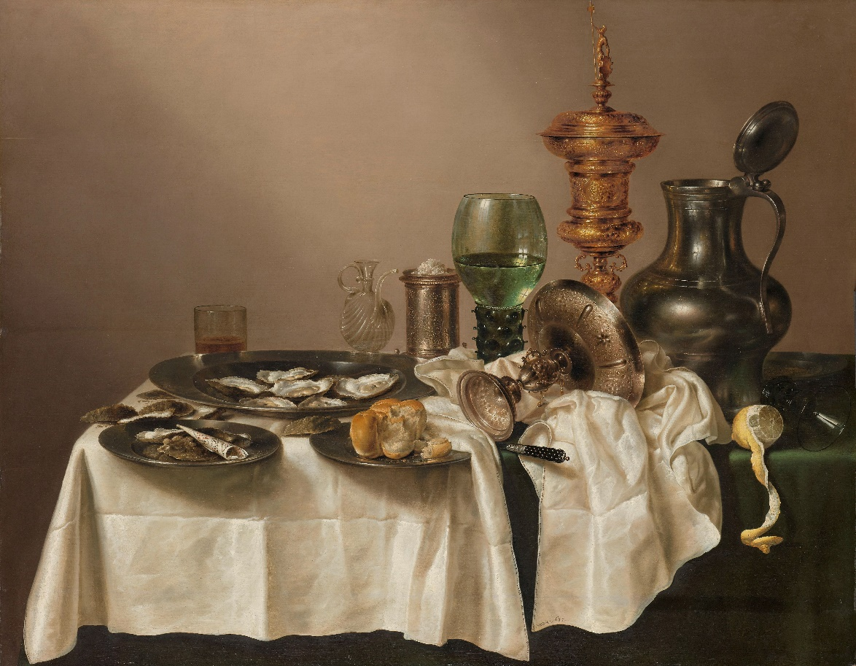
Willem Claesz. Heda, Stilleven met vergulde bokaal

Illusionisme is een typisch trekje van de barok-periode
Ons kan opvallen, dat de voorste twee borden haast van de tafel af vallen. Je zou geneigd zijn ze een duwtje naar achteren te geven. De donkere schaduwen onder de borden versterken dit illusionistisch element, dat typisch is voor de barok-periode en de 17e eeuw.
Op meerdere stillevens zie je citroenen, waarvan de schil zo naar beneden hangt. Wie als kunstschilder de meest levensechte citroen kon schilderen, kon rekenen op nieuwe opdrachten in die periode. Zo’n citroen gold als reclame voor de schilder.

2. Portretten
Dit sparen we even uit en komen hier uitgebreid op terug bij Rembrandt!

3. Landschappen en zeetaferelen
Het landschap is niet een nieuw genre. Landschappen zijn altijd al geschilderd, maar de landschap-schilderkunst heeft wel door de eeuwen heen een heel lange ontwikkeling doorgemaakt (zie het stukje hier over bij hoofdstuk renaissance-schilderkunst).

We kijken naar “landschap” van Ruisdael en naar “Schepen in nood” van Backhuysen.

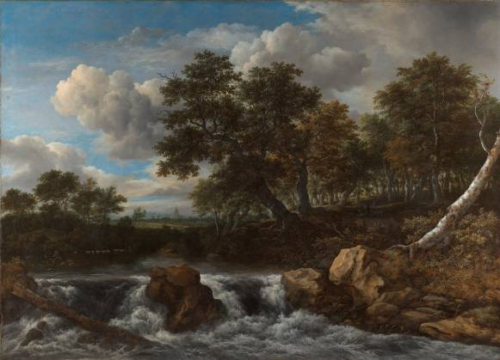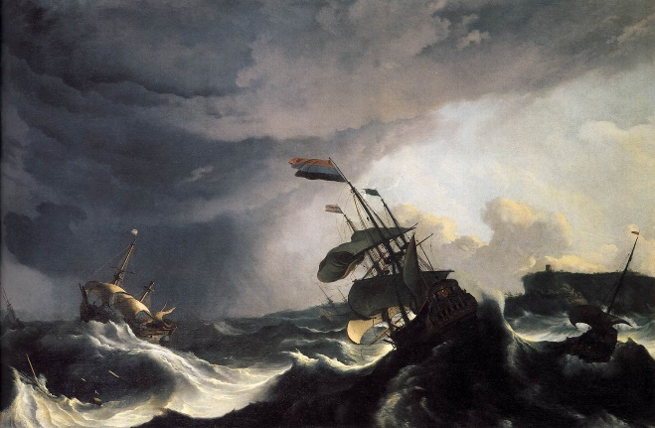
Links: Jacob van Ruisdael (1628/1629–1682) landschap. Rechts: Ludolf Backhuysen (1630-1708), Schepen in nood (Rijksmuseum).

Het landschap zelf is nu het centrale thema. De mensen zijn gereduceerd tot kleine figuranten (niet te zien op de foto, wel op het schilderij). We beleven de nietigheid van de mens in God’s grote natuur.
Het landschap gaat om de beek, het opspattende water, hoe de zon door de bladeren schijnt…… En de mensen zijn nu bijzaak geworden. (Even googelen voor een beter beeld!!)

We herkennen enkele typische barok-trekjes:
- sterke licht-donker tegenstelling
- diagonale lijnvoering (let op bomen en masten)
Bij “Schepen in nood” gaat het niet om de weergave van een specifieke historische gebeurtenis, maar de kracht van het natuurgeweld staat centraal. Een storm doet de golven hoog opzwepen en brengt diverse schepen, speelballen op de hoge baren, zwaar in de problemen. Het is de vraag of de schepen veilig de kust zullen halen. Het schilderij heeft een meeslepende compositie door de dramatische licht-donker contrasten en de diagonale lijnvoering van de scheef-hangende schepen (typisch barok!).
Over de kunstenaar, Ludolf Bakhuysen, werd verteld dat hij bij slecht weer vaak het water op ging om de weersinvloeden op lucht en water van nabij te volgen. Hij maakte dan schetsen, die hij later uitwerkte tot schilderijen.
In het genre van het zeestuk waren verschillende thema's te onderscheiden. Naast zeeslagen en scheepsportretten waren ook afbeeldingen van stormen en schipbreuken zeer populair. Omdat deze een reële bedreiging vormden voor de Nederlandse scheepvaart, had dit soort taferelen vaak ook een moralistische betekenis. Een afbeelding van een schipbreuk of een woeste zee herinnerde de Hollanders aan de kwetsbaarheid van het bestaan. De moraal van ’t verhaal: Gods licht schijnt van boven op de schepen. Dan zal ’t allemaal goed komen. Er is dus hoop dat ’t goed afloopt! Daarom ook hier een morele boodschap die de schilder in zijn werk legt om er van te leren.
4.Huizen, interieurs en Joh. Vermeer (1632-1675)
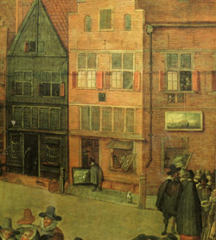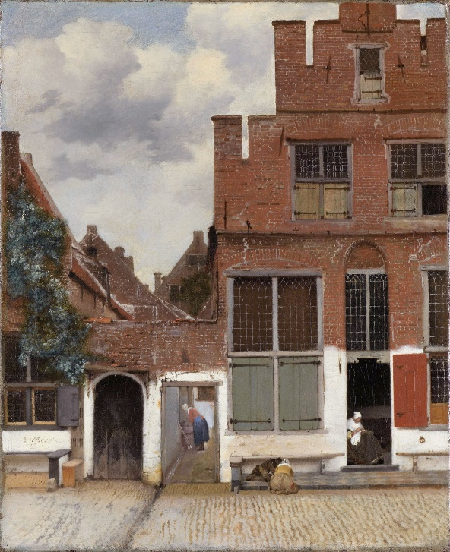
Links: Huizen werden al veel eerder geschilderd. Rechts: Joh. Vermeer, “Het straatje” ca. 1658, Rijksmuseum.
Huizen werden al eerder geschilderd. Maar wat is zo nieuw bij Vermeer? Het linker schilderij (niet van Vermeer) houdt ons als toeschouwer buiten de deur. Maar Vermeer geeft doorkijkjes en het leven van alledag van de mensen! Daarin is hij een meester! Je ziet een “doorkijkje” waardoor het beeld interessanter wordt en diepte krijgt. Je wilt als toeschouwer weten: wat gebeurt daar achter…….
Aan een met kinderhoofdjes geplaveid straatje staan twee huizen met een poortje ertussen. In een deuropening zit een vrouw te handwerken; twee kinderen spelen op de stoep. Door een gootje in het plaveisel stroomt sop en wel onze kant op. Dat vraagt om onze aandacht: waarschijnlijk heeft de vrouw in het gangetje net haar stoepje geschrobd. Bijna terloops legde Vermeer dit alledaagse moment vast.
Het straatje dat Vermeer schilderde is wereldberoemd, maar tegelijk onbekend. Het is onduidelijk welke plek is afgebeeld en of het straatje wel echt heeft bestaan. (Hoewel moderne onderzoekers menen de plek in het echt gevonden te hebben!) Belangrijker dan de locatie is de atmosfeer van dit schilderij. De vrouwen werken vlijtig en de kinderen gaan op in hun spel. Het geheel straalt rust en geborgenheid uit.
Huiselijke interieurs: op bezoek bij Pieter de Hoogh
Pieter de Hoogh schildert een moeder met een kind voor een kelderraampje. We kunnen veel details waarnemen. Zo zien we dat de plint rechts van het kindje bestaat uit tegeltjes van Delfts Blauw. Dat deed men blijkbaar zo. We kijken door de deur rechts en zien een doorkijkje; eerst naar een kamer en verder naar de straat. Er hangt een schilderij aan de muur. Een portret van de heer des huizes? Wie weet. Maar waarom zou de stoel op een houten vlonder staan? Ongetwijfeld om twee redenen:
Ten eerste heb je zo een beter uitzicht op wat in de straat voorbij komt en ten tweede heb je altijd lekker warme voeten! Want die tegels zijn koud……………

Hoe kregen ze die vloertegels toch zo mooi exact?
Perspectief is nu heel belangrijk. Het moet kloppen! Om tot de vloertegels te komen, op onderstaande afbeelding was een perspectivisch trucje nodig…….
Met twee spijkers in de muur aan weerszijden en met twee strak gespannen touwtjes had je twee lijnen naar de beide perspectivische verdwijnpunten!

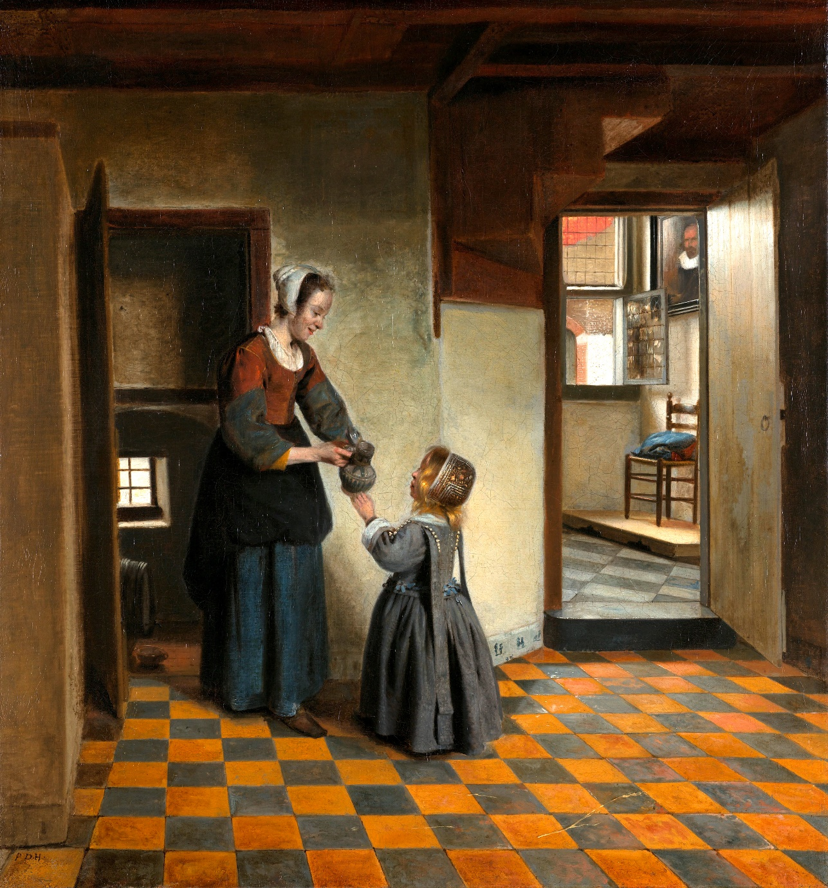
Pieter de Hoogh “Vrouw met kind in kelderkamer” ca. 1658, Rijksmuseum
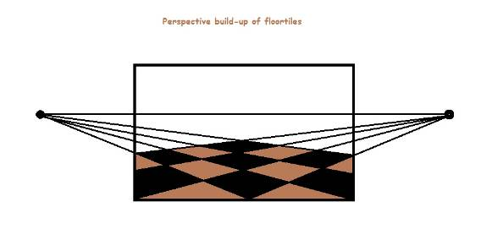
Perspectivische opbouw van vloertegels
5. Huiselijke taferelen
Nooit werden zoveel huiselijke tafereeltjes geschilderd als in de Nederlandse 17e eeuw. Je ziet dan tot in de kleinste details hoe de Nederlandse burger leefde en woonde.
Het “huishouden van Jan Steen” en “Ter lering ende vermaek”
Jan Steen (1626-1679). Zijn schilderijen zijn van een heel andere orde. Het leeft; het bruist, er is heel veel te zien op zijn schilderijen, die ons vertellen hoe er in zijn tijd geleefd werd en vooral: hoe er feest gevierd werd!

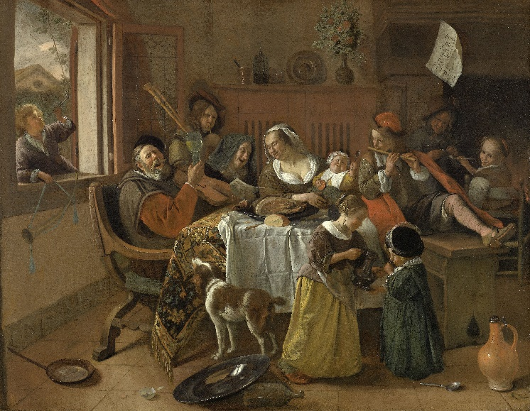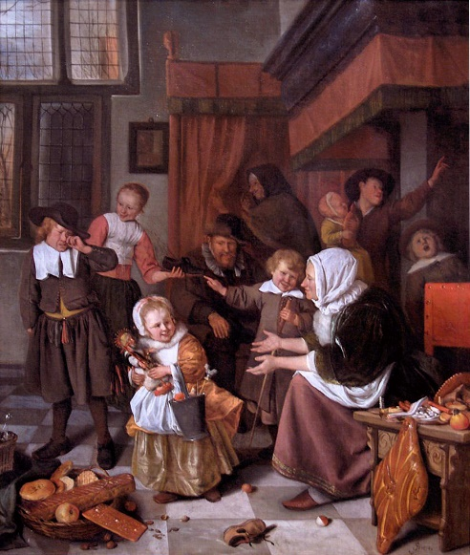
Links: Jan Steen “Het vrolijke huisgezin”(1668) Een vrolijke familie aan een tafel. Rechts: Jan Steen, “Het Sint Nicolaas-feest”
Jong en oud maken uitbundig plezier: moeder en grootmoeder zingen een lied, twee zonen maken muziek, terwijl hun broers en een zusje een pijpje roken. Vader heeft zijn vioolspel gestaakt en heft uitgelaten het glas. Zijn voorbeeld wordt gevolgd door de kleintjes op de voorgrond, die ook al aan de wijn zijn. Dit is één van de bekendste schilderijen van Jan Steen. Maar ook hier zit een symbolische boodschap in verstopt. Want het laat zien hoe het niet moet. Je kunt er van leren dat het niet goed is kinderen aan het roken te zetten en wijn te laten drinken. En toch is het zo leuk om naar te kijken! Dat noemde men “ter lering ende vermaek”!
De man des huizes geeft compleet het verkeerde voorbeeld in de al aanwezige chaos, terwijl het om hem heen een zooitje is en er allerlei dingen gebeuren die eigenlijk niet kunnen. Je ziet dat de kinderen dit gedrag overnemen. De boodschap van Jan Steen was dan ook: doe dit vooral niet. Ga je niet te boven aan genotmiddelen, houd de controle over jezelf. Dit schilderij was dus eigenlijk een waarschuwing voor de maatschappij.
Maar hoe weten we dit allemaal?
Op het briefje dat aan de schoorsteen hangt staat de volgende spreuk: "Soo D'Oude Songen, Soo Pypen De Jonge" (zo de ouden zongen, zo piepen de jongen). Piepen heeft twee betekenissen: fluiten, of na-fluiten, maar ook na-zeggen, of na-praten. Dit oude gezegde betekent dat de ouderen het (verkeerde) voorbeeld geven en dat de kinderen of jongeren dat gedrag overnemen. In dit schilderij is dit duidelijk zichtbaar. Dus weer die morele boodschap. Maar bij Jan Steen altijd met een flinke dosis humor!
De afbeelding rechts: ook van Jan Steen, Sinterklaasfeest.
Een gezin viert Sinterklaas. De kinderen hebben net cadeautjes gekregen. Het kleine meisje is erg verwend: ze heeft een pop gekregen en een emmertje vol snoep en speelgoed. De huilende jongen links kreeg de roe in zijn schoen. Het oudere meisje houdt die schoen triomfantelijk omhoog en een kleiner jongetje wijst ernaar en lacht hem uit. Maar oma op de achtergrond wenkt de huilende jongen vriendelijk. Misschien heeft zij toch nog een pakje voor hem in petto, verstopt achter het gordijn…….. (Beide schilderijen: RIJKSMUSEUM)
Johannes Vermeer en het Melkmeisje
Hij deed héél lang over zijn schilderijen, vanwege de ongelofelijke detaillering. Zelfs een spijker in de muur krijgt bij hem schaduw! Bij het “Meisje met de melkkan” (zie hier onder) is de licht-donker werking sterk. Je ziet duidelijk waar het licht vandaan komt. Het meisje steekt met haar kleurige kleding erg af tegen de achtergrond en komt daardoor sterk naar voren. Toch is de achtergrond ook niet in één enkele toon geschilderd, maar in veel nuances.
Het kleurgebruik: Vermeer neemt de primaire kleuren rood, geel blauw. (Kleuren die niet door mengen tot stand komen.) Het is opvallend, dat hij de kleuren ongeveer zo gebruikt, zoals ze in de kleurencirkel staan! (zie verderop)

De compositie laat een driehoek zien
In de compositie valt op dat een soort driehoek gevormd wordt, die mooi staat opgesteld in de rechthoek van de omlijsting. Naast de cirkel, die de meest volmaakte figuur voorstelt, was de driehoek erg geliefd. Ook vanwege het geloof, want het symboliseerde de heilige triniteit van vader, zoon en heilige geest.

Het raadsel van de melk
Als je dit schilderij observeert in het Rijksmuseum, dan lijkt het alsof de melk beweegt. Verder is alles in rust. Hoe kan dat?
Dat komt omdat Vermeer zand door de witte verf mengde. Zand is silicium; kleine kristallen die licht weerkaatsen. En als toeschouwer sta je nooit helemaal stil. Je beweegt altijd een beetje en ziet daardoor het licht schitteren op de kristallen en zo lijkt het of de melk beweegt!

Bekijk dit schilderij goed als je in het Rijksmuseum bent en zie hoe echt de straal melk is, die uit de kan stroomt. (Hopelijk is het schilderij niet uitgeleend aan een ander museum). Onder: de kleurencirkel met in het midden de primaire kleuren rood, blauw en geel, die Vermeer gebruikt bij dit schilderij.

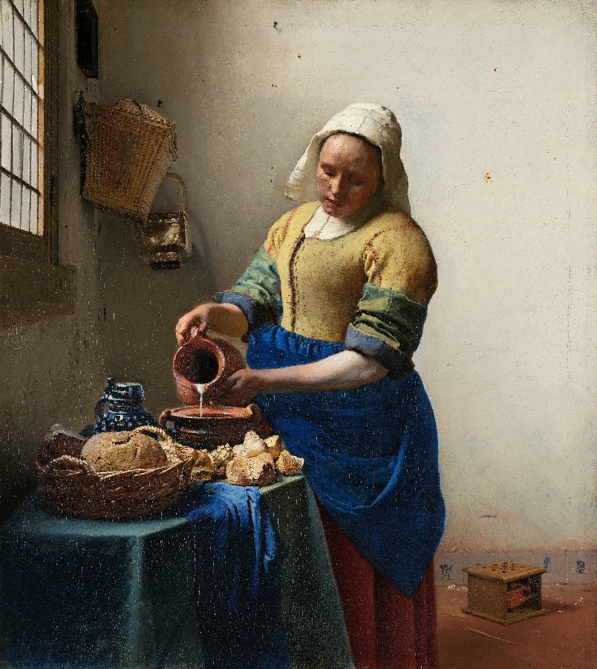
Links: Vermeer (ca. 1660) Meisje met de melkkan. Rechts de kleurencirkel. Kijk op de website om de kleuren te kunnen zien of google “kleurencirkel Johannes Itten”

Nogmaals: “Ter lering ende vermaek”
De kunst had dus nog steeds iets opvoedkundigs: “Het leven is maar kort, leef netjes en bescheiden”. Toch deden ze dit ook vaak met een knipoog en waren ze graag een beetje schuin. Vogeltjes stonden voor vogelen (dus voor seks), een vrouw die zat te naaien was ook vaak dubbelzinnig bedoeld, een oudere vrouw en een jongen man, een vreselijke schande, was ook een verwijzing en een waarschuwing. De bedoeling was dat de schunnige schilderijen de mensen zouden aanzetten tot beschaving. Ze lachten erom, maar zo wilde je zelf niet zijn

Kunst in de 17e eeuw was “ter lering ende vermaek”. Dus je moest er iets van kunnen leren (over moraliteit), maar het diende óók als vermaak!
Door op schilderijen halfnaakte straatprostituees of dronken, lallende bedelaars af te beelden, wilden schilders laten zien dat zulk gedrag verwerpelijk was, maar intussen hadden ze het maar mooi geschilderd en diende het toch ook weer als vermaak……..

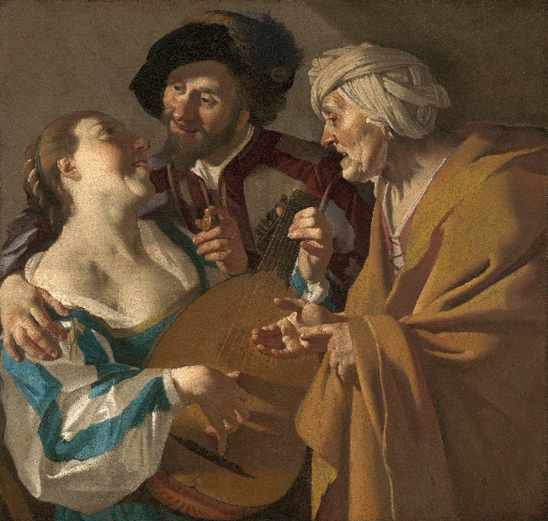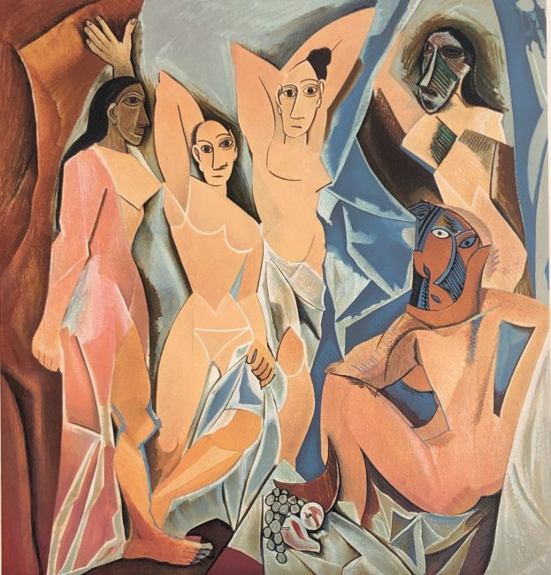
Links: Dirk van Baburen, De Koppelaarster (1622), Museum of fine Arts, Boston; Rechts: Picasso, Les demoiselles d’Avignon 1907
Van Baburen was sterk onder invloed van Caravaggio; zie het spel van licht en donker en de schaduwen! Picasso was ook in Italië om Caravaggio te bestuderen.
Enige gelijkenis met Picasso’s “Les demoiselles d’Avignon” uit 1907. Heeft Picasso zich door Baburen laten inspireren? Wel het zelfde kleurpalet: bruin en blauw! (Google beide schilderijen maar eens en vergelijk de gebruikte kleuren!) Maar het moderne zit ’m in de “Egyptische trekjes”. Na het bestuderen van Egyptische reliëfs schilderde Picasso vanuit meerdere gezichtspunten tegelijk. Je ziet fragmenten tegelijk, die je normaal niet tegelijk kunt zien. Zoals een gezicht van voren, maar de neus van opzij; een gezicht van opzij, maar het oog van voren. Zo beleefden de Oude Egyptenaren de werkelijkheid en Picasso ziet daar in nieuwe mogelijkheden voor zijn abstracter wordende kunst.
6. Pieter Jansz. Saenredam (1597-1665) brengt een nieuw genre: perspectivisch kloppende kerkinterieurs.
Saenredam was een Nederlandse kunstschilder en tekenaar, die vooral bekend werd door zijn stadsgezichten en verfijnde tekeningen en schilderijen van het interieur van kerken, waarin het lijnperspectief prachtig tot uiting komt. Hij was de eerste kunstschilder die kerkinterieurs tot onderwerp nam.
Wat je ziet is: rustige vormen, rechte lijnen, perfect perspectief en harmonie. Conclusie: de renaissancestijl is zijn inspiratiebron, ook al leefde hij zelf in de baroktijd!
Saenredam was de zoon van een graveur. Hij was een zeer teruggetrokken persoon, maar kende in elk geval wel de Nederlandse architect Jacob van Campen. In zijn werk verwijderde hij zich van het speelse maniërisme en stortte zich op heel precieze weergave van architectonische objecten: gebouwen en interieurs, met alle perspectivische lijnen en belangrijke details. Voor het perspectivisch effect maakte hij gebruik van de lijnen van de pilaren en bogen, en wanneer hij schilderde vanuit een laag standpunt buitte hij de lijnen van de vloertegels uit. De resultaten van zijn pijnlijk nauwkeurige werk zijn niet zoals men zou verwachten koude, mechanische perspectiefstudies, integendeel, ze stralen warmte, sfeergevoel, ruimte en een serene rust uit. Voor zijn olieverfschilderijen gebruikte hij sfeerverhogende kleuren en bruin-rood-grijze kleurtinten. Mensen plaatste hij als nietige objectjes in de immense ruimte van de kerkgebouwen.
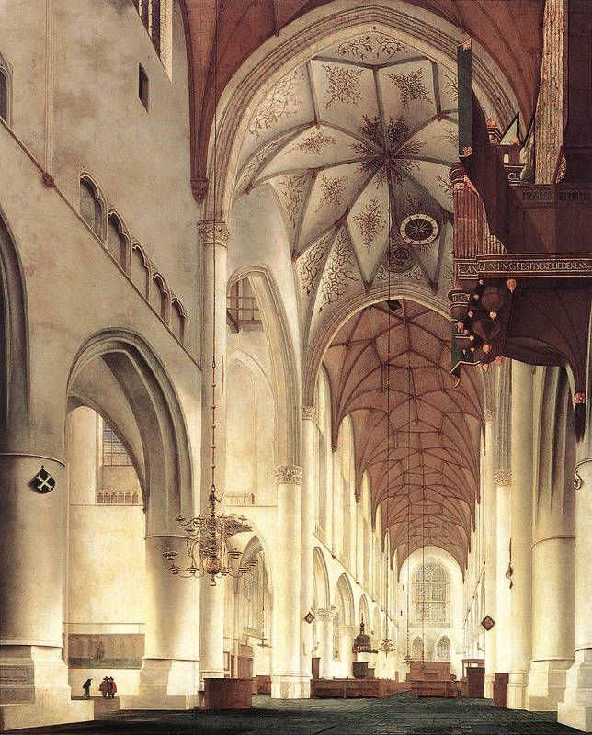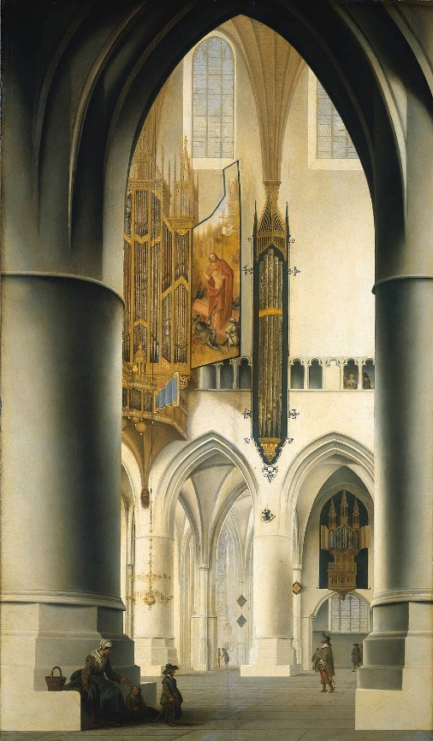
Saenredam: De Sint Bavo-kerk te Haarlem.
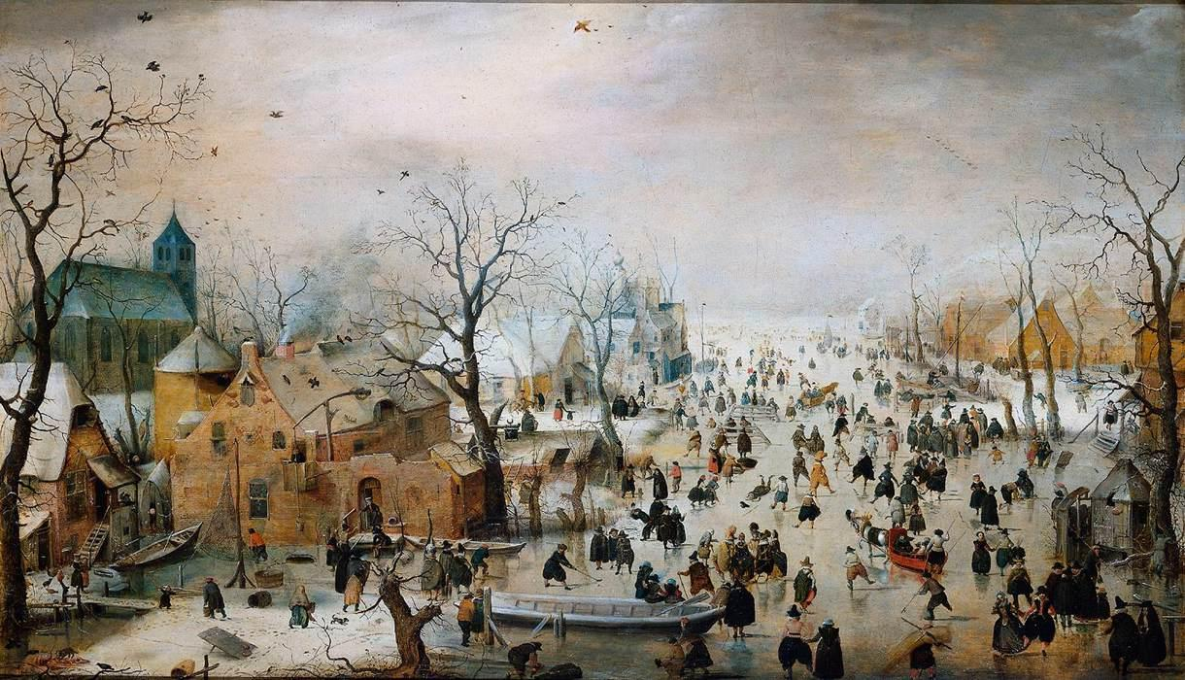
Avercamp Winterlandschap met schaatsers (ca. 1608) Rijksmuseum
0-0-0-0-0

